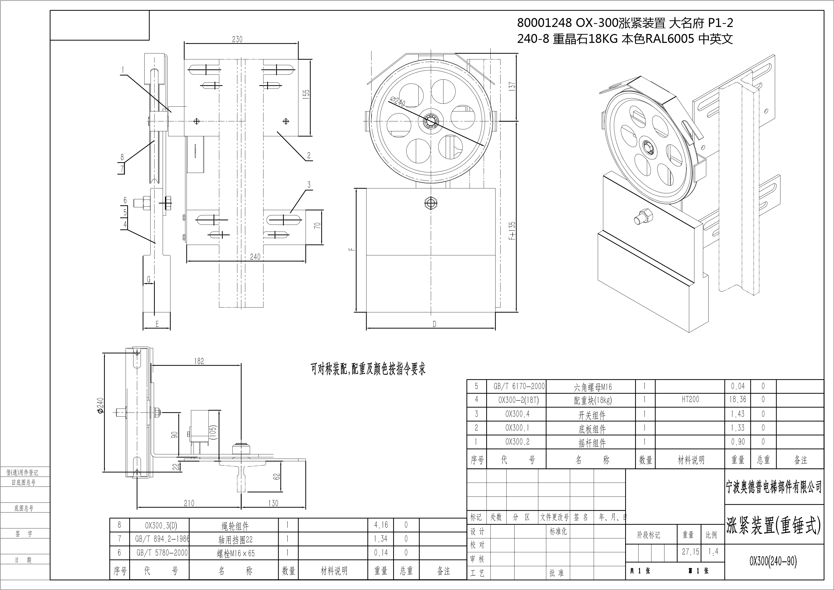

 |  | 80001248 OX-300涨紧装置 大名府 P2-2  240-8 重晶石18KG 本色RAL6005 中英文  3  0  1  8  2  60  (  2  1  2  )  ∅  3  0  ∅  3  5 | 60  2  5(  铆  接后  )  1  7.5 |  |  |  |  |  |  | 基本尺寸 |  |  | 0～6 |  | 6～30 |  |  |  | 30～120 |  | 120～400 |  |  | 400～1000 |  | 1000～2000 |  | 2000～4000
 |  |  |  |  |  |  |  |  |  | 公 差 |  |  | 0.1 |  | 0.2 |  |  |  | 0.3 |  | 0.5 |  |  | 0.8 |  | 1.2 |  | 2.0
 |  |  |  |  |  |  |  |  |  | 1  5  0  9  0  ∅  2  2  +  .  0  2  1  -  0  6 |  |  |  |  |  |  |  |  | ∅16.2
 |  |  | 2 | OX300.2-2 |  |  |  |  | 摇杆轴套 |  |  |  |  |  | 1 |  |  |  | 20#/Φ35 |  |  |  | 0.09 |  | 0.09
 |  |  | 1 | OX300.2-1 |  |  |  |  | 摇杆板件 |  |  |  |  |  | 1 |  |  |  | Q235A/6.0 |  |  |  | 1.27 |  | 1.27
 |  |  | 序号 |  |  |  |  |  |  |  |  |  |  |  | 数量 |  |  |  | 材料说明 |  |  |  | 重量 |  | 总重 |  | 备注
借(通)用件登记 |  |  |  |  |  |  |  |  |  |  |  |  |  |  |  |  |  |  |  |  |  |  | 
旧底图总号
底图总号 |  |  |  |  |  |  |  |  |  |  |  |  |  |  |  |  |  |  |  |  |  |  | 摇杆组件
 |  |  | 标记 | 处数 |  | 分 区 |  | 文件更改号 |  |  | 签 名 | 年、月、日
 |  |  | 设 计 |  |  |  |  |  | 标准化 |  |  |  |  | 阶段标记 |  |  |  |  |  | 重量 |  | 比例
签 字
 |  |  | 校 对
 |  |  |  |  |  |  |  |  |  |  |  |  |  |  |  |  |  |  |  | 1.36 |  | 1:2
日 期 |  |  | 审 核
 |  |  | 工 艺 |  |  |  |  |  | 批 准 |  |  |  |  | 共 1 张 |  |  |  |  | 第 1 张

